Территории России неблагоприятные для здоровья человека по своим климатическим условиям. Как меняется рацион человека в зависимости от климата его проживания

Климат – многолетний режим погоды, который сохраняется на протяжении нескольких десятилетий. Климатический пояс — область земной поверхности с относительно однородными климатическими условиями, которая протягивается в широтном направлении.
На территории Российской Федерации выделяют арктический, субарктический, умеренный и субтропический климатические пояса. Умеренный пояс включает умеренно континентальную, континентальную, резко континентальную, муссонную и субтропическую области климата.

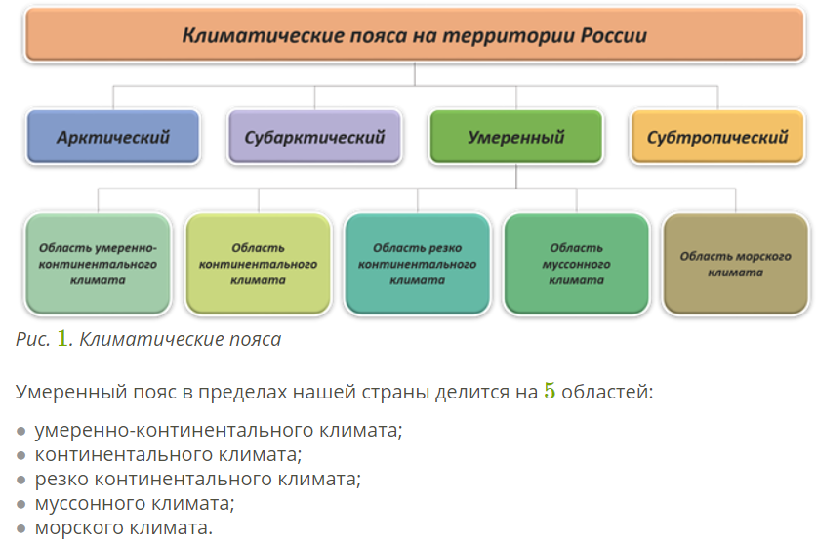

Экстремальный климат высоких широт (Север)
Для климата высоких широт характерны суровая зима (до -40-60°С), короткое и холодное лето (+5-10°С), большое количество осадков (до 400-600 мм в год) и сильный ветер. Кроме метеорологического фактора в условиях Севера иная фотопериодичность (полярные дни и ночи). Дополнительно на организм человека действуют космические факторы, поскольку магнитное поле Земли в этих широтах защищает от них Землю значительно хуже, чем в средних и низких широтах. К особенностям Северных территорий относится низкая минерализация питьевой воды, а также удаленность населенных пунктов друг от друга и, связанное с этим, отсутствие регулярного транспортного сообщения.
Такие условия оказывают влияние на человека и его здоровье.
При постоянном проживании (коренное население) на территориях с экстремально и субэкстремально холодным климатом организм хорошо адаптирован. Одним из основных проявлений адаптации является изменение всех видов обмена веществ: белков, жиров, углеводов, витаминов, макро- и микроэлементов. При этом показатели нормы (уровень гомеостаза) значительно отличаются от таковых в средней полосе. Формируется, так называемый полярный метаболический тип. Для этого типа характерно переключение энергетического обмена с углеводного на липидный. Происходит это потому, что для образования тепла и поддержания теплообмена организм предпочитает окисление жирных кислот, так как жиры обладают большим калорическим коэффициентом (1 г дает 9 ккал). В этой связи в крови адаптированного человека увеличено содержание транспортных форм жира, так называемых липопротеинов очень низкой (ЛПОНП) и низкой плотности (ЛПНП). Они, к слову, обладают атерогенными свойствами. Однако атеросклероз не развивается, так как увеличено и содержание в крови липопротеинов высокой плотности (ЛПВП), что уравновешивает баланс атерогенных и антиатерогенных фракций липопротеинов.
Кроме этого, увеличение ЛПОНП и ЛПНП, содержащих аполипопротеин В, который обладает контринсулярным эффектом, приводит к сокращению поглощения глюкозы тканями организма, а в почках снижению порога реабсорбции. При таких условиях основным источником углеводов, необходимых для питания тканей, становятся процессы гликонеогенеза в печени – образование глюкозы из белков и жиров.
Обмен липопротеинов происходит в макрофагах печени. Как уже понимаем, в экстремальных климатических условиях обмен липопротеинов значительно выше, что обуславливает большую нагрузку на макрофаги. При этом основная функция этих клеток заключается в формировании иммунного ответа. Угнетение работы ключевых клеток системы иммунитета определяет большую подверженность жителей Севера к инфекционным заболеваниям.
Пришлое население сталкивается со значительными нагрузками на систему адаптации, поскольку требует сложной перестройки регуляторных, физиологических и обменных процессов («синдром полярного напряжения»). Одной из первых реагирует система кровообращения. Спазм периферических сосудов, необходим для ограничения теплопотерь, но может и обуславливать риск развития гипертонической болезни. Морфофункциональные изменения в малом круге кровообращения рассматриваются как основа хронических неспецифических заболеваний легких («магаданская пневмопатия»). Холодный с низкой влажностью воздух способствует увеличению влагопотерь организма с поверхности кожи и органов дыхания, что изменяет структуру теплообмена в целом. Выведение жидкости экстраренальным путем приводит к усилению внешнего дыхания («полярная одышка»). При истощении резервных возможностей и неблагоприятном исходе адаптации могут возникнуть неблагоприятные сдвиги со стороны здоровья. Ведущее место занимают болезни сердечно-сосудистой системы, нервной, дыхательной систем и инфекционные заболевания.
Сохранение здоровья, как коренного, так и пришлого населения во многом обеспечивается полноценным и сбалансированным питанием с учетом ряда особенностей.
Особенности питания в условиях экстремального климата высоких широт
- Повышение энергетической ценности рациона на 10-15% (относительно жителей других климатических зон). Связано это с тем, что за счет повышения теплопродукции увеличены общие затраты энергии.
- Преобладание белково-жировых компонентов в пище. Причиной является перестройка энергетического обмена с углеводного на липидный. При этом доля белков от общего их содержания должна быть восполнена на 60% за счет животных продуктов, а доля животных жиров от общего их содержания – на 60-90%. Исключительно важно, чтобы при формировании рациона использовались продукты местного производства. Приоритетным является мясо и жир северного оленя и морских животных, которые богаты незаменимыми аминокислотами, ненасыщенные жирные кислоты, жирорастворимые витамины и антиоксиданты.
- Потребление углеводов должно быть снижено. Поскольку изменяется углеводный обмен и потребление тканями глюкозы сокращается. Источником же глюкозы выступают процессы глюконеогенеза на фоне достаточного поступления белков и жиров.
- Достаточное поступление витаминов. Снижение интенсивности углеводного обмена уменьшает (но не исключает) потребности организма в водорастворимых витаминах. При этом, использование низкоминерализованной воды приводит к снижению ассимиляции организмом витаминов и развитию гиповитаминозов. Поэтому в рационе должны присутствовать местные ягоды дикоросы – брусника, морошка, клюква, черника, голубика. Усиление липидного обмена повышает потребности в жирорастворимых витаминах.
- Дополнительное поступление макро- и микроэлементов. Проблема дефицита минеральных веществ в организме связана, прежде всего, с малой минерализацией воды местных рек, что обусловлено их разбавлением талым снегом.
Вместе с тем, представленный в научной литературе анализ суточного потребления продуктов населением, проживающим в Арктической зоне, выявил несоответствие принципам здорового питания. Так, в рационах недостаточно молочных продуктов, овощей, фруктов (при этом значительная доля фруктов представлена за счет соков) и, напротив, избыточно присутствуют сахара и кондитерские изделия.
Жаркий климат
Проживая в районах жаркого климата, человек подвергается воздействию высоких температур. Единственным способом поддержания теплового равновесия в таких условиях является усиление теплоотдачи за счет потоотделения. В состав пота входит вода, азотсодержащие вещества, минеральные соли, микроэлементы и витамины. Длительное потоотделение способствует нарушению водно-солевого баланса в организме с возможным развитием обезвоживания. В случае жаркого и влажного климата механизмы терморегуляции истощаются особенно быстро, поскольку основной механизм терморегуляции (испарение пота с поверхности тела) становится неэффективен.
Водный дефицит в организме вызывает возбуждение и перевозбуждение соответствующих отделов центральной нервной системы. После удовлетворения жажды происходит торможение как отделов, регулирующих водный обмен, так и соседствующих отделов - пищевого и двигательного центров. Это приводит к угнетению аппетита, замедлению моторной функции желудочно-кишечного тракта, торможению слюноотделения, секреции желез желудка и поджелудочной железы, уменьшение выделения желчи, общего количества ферментов, а также снижению двигательной активности (охранительная гипокинезия).
Воздействие высоких температур на человека может привести к развитию теплового утомления, тепловых судорог, теплового обморока, теплового истощения и теплового удара, что связано с нарушением системы терморегуляции организма.
Изменения в деятельности регулирующей системы (гипофиз – кора надпочечников) проявляется в торможении диуреза, уменьшении содержания натрия и увеличению содержания калия в моче, а гормоны коры надпочечников мобилизуют белковый и углеводный обмен. В организме человека белковый и калиевый обмен имеют однонаправленные изменения - распад 1 г азота сопровождается выведением 3 ммоль калия. Увеличению экскреции азота соответствует повышение энергетических затрат за счет белка. Длительные периоды высоких дневных и ночных температур создают кумулятивный физиологический стресс для организма человека, который ухудшает течение заболеваний, являющихся основными причинами смерти во всем мире, включая респираторные, цереброваскулярные и сердечно-сосудистые заболевания, сахарный диабет и заболевания почек. Кроме того, в условиях жаркого климата возрастает вероятность возникновения, желудочно-кишечных, инфекционных, неинфекционных, протозойных заболеваний и гельминтозов, имеющих алиментарный механизм передачи.
При построении рациона питания необходимо руководствоваться принципами здорового питания с учетом ряда особенностей.
Особенности питания в условиях жаркого климата
- Достаточное потребление полноценных белков. Связано это с тем, что усиление метаболизма белкового обмена на фоне сниженного аппетита может быстрее привести к заболеваниям, ассоциированным с дефицитом белка.
- Достаточное потребление водорастворимых витаминов и минеральных веществ. Необходимость этого обусловлена тем, что теплоотдача за счет потоотделения сопровождается большими потерями микронутриентов.
Свежие овощи и фрукты позволят уменьшить дефицит водорастворимых витаминов и нормализовать водно-электролитный баланс. Кроме этого, свежие овощи и фрукты будут стимулировать аппетит.
Оптимальный питьевой режим. Рекомендуется утолять жажду 200-300 мл воды через 1-2 ч. После приема пищи и отдыха лучше пить натуральные фруктовые соки, чай, кофе, компоты.
Наиболее энергетически ценный прием пищи должен быть во второй половине дня. Поскольку тепловое состояние человека в некоторой мере нормализуется, улучшается пищеварительная секреция и восстанавливается аппетит во время наименьшей инсоляции, рекомендуется завтрак в 5.30-6.00 часов, обед в 11.00-11.30, ужин в 18.00-18.30 часов. При этом на завтрак должно приходиться около 35 % энергетической ценности суточного рациона, на обед – до 25% и на ужин – 40 %.

ФБУЗ «Центр гигиены и эпидемиологии в Челябинской области»

